鼎讯 雷达信号模拟器 LDMN-JM1
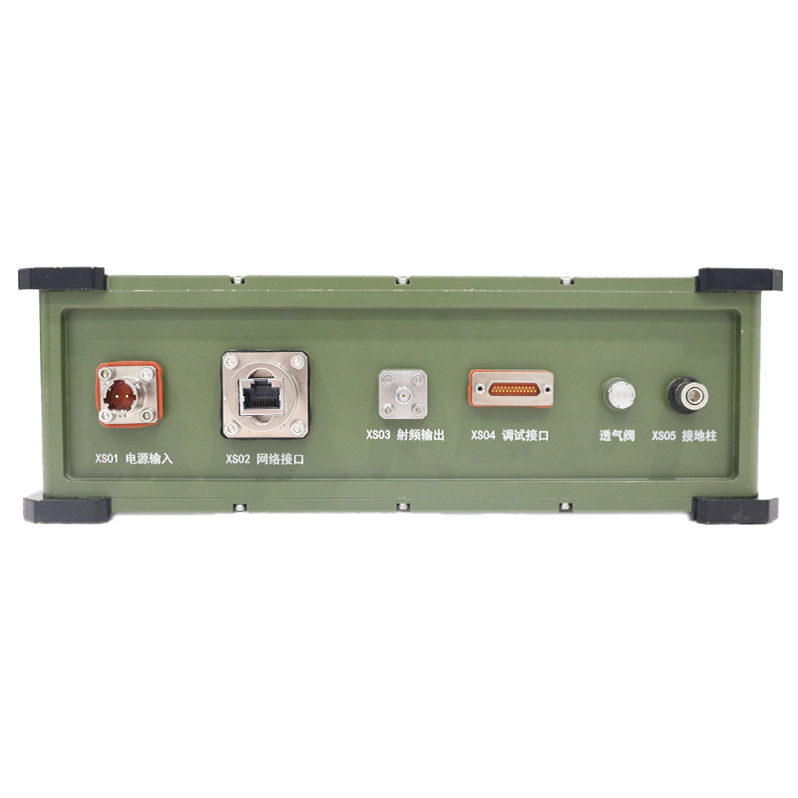
名称：雷达信号模拟器
型号：LDMN-JM1
品牌：鼎讯
公司：成都鼎讯信通科技有限公司
官网:www.dingxunacnn.com
一、产品概述
雷达模拟器在战场需求方面有着广泛的应用。便携式雷达信号源可以工作在0.03GHz~18GHz的频率范围内，能够同时产生多部雷达信号、等信号，并且具有雷达天线方向图和扫描特性模拟等功能。这些特性使得雷达通信模拟器成为一种理想的选择，可以用于模拟复杂的电磁信号环境，配合装备开展性能鉴定试验和战术训练等任务。
在战场环境中，雷达通信模拟器可以用于模拟各种类型的雷达信号，包括常规雷达、脉冲雷达、调频雷达，常规通信信号，敌我识别信号，塔康信号，数据链信号等。通过对这些信号的模拟，雷达通信模拟器可以帮助部队、基地、靶场、科研院所等用户进行电子对抗训练、雷达干扰实验等任务。同时，雷达通信模拟器还可以用于测试和验证军用电子设备的性能，例如通信系统的灵敏度、抗干扰能力等等。
在模拟电磁信号环境方面，雷达通信模拟器的优点在于其便携性、高频率覆盖范围、强大的多信号模拟能力以及信号参数的精确可控。这些特性使得雷达通信模拟器可以在不同的场地、不同的时间、不同的任务中进行快速场景建模，并且能够实时响应不同的战术需求。
二、功能要求
1、能够在系统主控设备的控制下，模拟产生雷达信号和背景电磁信号，可通过软件定义方式扩展信号波形，可通过实时数据驱动或回放方式生成信号，模拟信号工作频段、信号类型、工作带宽按需可调，输出两路中频（1路通信，1路雷达）；
2、具有自检功能（BIT），并能够将自检结果上报至系统主控设备；
3、具备电压、温度、输出信号自检状态。

三、设备参数
*频率范围 2GHz～6GHz
*频率捷变雷达信号：脉间捷变：频率捷变范围最大1000MHz
脉组捷变：频率捷变范围最大1000MHz，组内最大32。
*频率跳变雷达信号：脉间跳变：频率跳变范围最大1000MHz，最大32个频率；
脉组跳变：频率跳变范围最大1000MHz，组内最大32。
*频率滑变雷达信号：频率滑变范围最大1000MHz，滑变步进可设
*重频参差雷达信号：脉间参差：最大不小于32参差
脉组参差：最大不小于32参差，组内最大32。
*重频抖动雷达信号：抖动范围1%*PRI~50%*PRI
*频率分集信号：同时两分集、四分集，分集带宽最大1000MHz。
*线性调频雷达信号：调制带宽最大1000MHz，调制斜率0.01MHz/μs～500MHz/μs
*非线性调频雷达信号：调制带宽最大1000MHz，调制斜率0.01MHz/μs～500MHz/μs。
*样式：三角，锯齿、sin。
*重频滑变：滑变范围最大20%*PRI，步进可设。
*频率编码：2FSK、4FSK
*相位编码雷达信号：二相编码、四相编码
*脉冲宽度(PW)
*范围：0.1ms～1000ms
*精度：±15ns（PW<2μs）
±（1% PW +15ns）（PW≥2μs）
*重复频率（PRI）
范围：2ms～10ms
精度：±（15ns＋0.1%PRI）
*信号模拟环境要求
模拟脉冲流密度：最大为50万脉冲/秒
模拟的辐射源数量 不少于12部
*功放输出：≥1W
*杂散抑制：≤-45dBc
*三阶交调抑制：≤-45dBc
*输出频率精度：≤1kHz
*最小频率步进：≤1kHz
*输出相位噪声：≤-80dBc/Hz@1KHz（全频带）
*频率稳定度：≤0.5ppm
*缓存容量：不小于32GB
*外部供电接口：提供系统整机电源：Y50EX-0805TK2
*网络数据接口：与本地PC进行数据交换以及控制命令下发：RJ45
*射频输出接口：完成设置信号的输出：SMA-KFKG
*继电器开关：完成设备电源通断控制
四、产品配置
主机、便携包、电源适配器、合格证、保修卡、检测报告（产品发货为准）
五、JM系列模块清单（选配）
1、 LDMN-JM1 2GHz~6GHz （功放1W） （标配）
2、 LDMN-JM2 2GHz~6GHz （功放5W） （选配）
3、 LDMN-JM3 2GHz~6GHz （功放20W） （选配）
4、 LDMN-JM4 6GHz~18GHz （功放1W） （选配）
5、 LDMN-JM5 6GHz~18GHz （功放5W） （选配）
6、 LDMN-JM6 6GHz~18GHz （功放20W） （选配）
7、 LDMN-JM7 2GHz~18GHz （功放1W） （选配）
8、 LDMN-JM8 2GHZ~18GHZ （功放5W） （选配）
- LDMN-JM9 2GH7~18GHZ （功放20W）（选配）
10、LDMN-JM10 26.5GHZ~40GHz（功放5W） （选配）
11、LDMN-JM11 6.5GHz~40GHz （功放20W）（选配）
六、核心应用行业
部队、电力、石油、石化、航空、运营商、铁路、高速、能源……
七、售后服务
*全国联保 / 7×24 小时响应 / 主机质保1 年（配件部件质保半年）​
*报修渠道：杨工 18108048914

